Quạt trần Asia J56004

|  |  |
| --- | --- |
| [Quạt trần Asia J56004](http://www.quatdien.com/wp-content/uploads/2014/10/510-j56003.jpg) | 1.000.000VNĐ   * **Hàng chính hãng mới 100%** * Trang bị dây an toàn của quạt điện đề phòng động cơ và cánh quạt rơi * Điều khiển bằng hộp số * Điện thế: 220V-50Hz * Công suất: 100W * Tốc độ vòng xoay: 280 vòng/phút * Bảo hành Chính hãng 24 tháng * Giao hàng toàn quốc. Miễn phí nội thành TPHCM |

* Mô tả

**Quạt trần Asia J56004**

[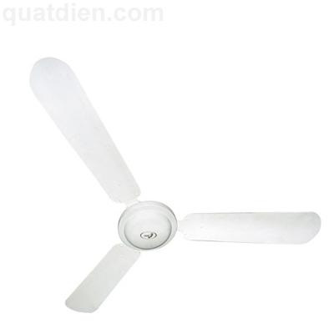](http://www.quatdien.com/wp-content/uploads/2014/10/510-j56003.jpg)

Quạt trần Asia J56004

* Tiết kiệm điện
* Trang bị dây an toàn của [quạt điện](http://www.quatdien.com/" \t "_blank) đề phòng động cơ và cánh quạt rơi khỏi ti
* Điều khiển bằng hộp số
* Công nghệ cao

**THÔNG SỐ KỸ THUẬT:**

* Mã sản phẩm: **J56004**
* Điện thế: 220V-50Hz
* Công suất: 100W
* Tốc độ vòng xoay: 280 vòng/phút
* Lưu lượng gió: 250m3/phút
* Kích thước: 64 x 32 x 27cm
* Trọng lượng: 12,1kg
* Màu sắc: Trắng
* Hãng sản xuất: [**ASIA**](http://www.quatdien.com/q/asia/)
* Sản xuất tại Việt Nam
* Loại quạt: *[Quạt trần 3 cánh](http://www.quatdien.com/q/quat-tran/" \t "_blank)*
* Đường kính cánh quạt 140cm
* Bảo hành Chính hãng 24 tháng